Arbeitsmaterial Fossilien sind Fenster in die Vergangenheit

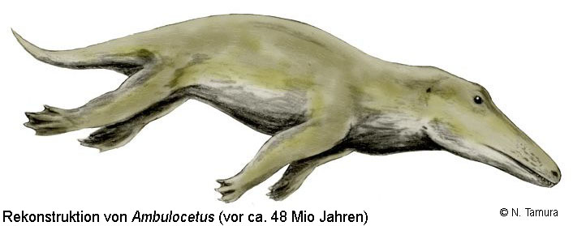
Ein Fossilienforscher, auch Paläontologe genannt, findet in Asien in Gesteinsablagerungen die Überreste eines Tieres in Form von gut erhaltenen Versteinerungen. Er setzt diese zusammen und benennt die Art als Ambulocetus natans. Im Laufe der Arbeiten mit dem Fossilfund entsteht die nebenstehende Zeichnung mit dem Vermerk:
„Vor 50 Millionen Jahren lebte Ambulocetus, ein Vorfahr der heutigen Wale im Meer.“ Wie kamen die Forscher zu diesen Aussagen?

Material 1: Die Entstehung von Fossilien und ihre Aufarbeitung durch Wissenschaftler
Stirbt ein Organismus ab, ohne dass sein Körper dabei mechanisch zerstört wird, so setzt unter normalen Bedingungen ein Verwesungsprozess ein, der dazu führt, dass nach einigen Jahren keine Spuren mehr von dem Organismus erkennbar sind. Unter bestimmten Bedingungen setzt der Verwesungsprozess jedoch nicht ein. Besonders wichtig ist, dass er schnell von Sedimenten zugedeckt wird und von der Sauerstoffzufuhr abgeschnitten ist. Die Bakterien, die die Verwesung einleiten, können sich jetzt nicht vermehren. Die Weich-teile (z.B. Muskeln, Haut) verwesen zwar trotzdem, aber Hartteile wie Knochen, Kalk bleiben erhalten.
Paläontologen erhalten aus der Fundstätte verschiedene Informationen. Die Art des Sediments und die Begleitfossilien können wichtige Informationen über den Lebensraum liefern. Durch eine physikalsch-che-mische Methode lässt sich das Alter des Sediments ermitteln. Über die Lebensweise finden die Forscher etwas heraus, indem sie das Skelett mit den Skeletten möglichst vieler heute noch lebender Arten verglei-chen. Beispielsweise liefert die Beschaffenheit der Vorderextremität Hinweise darüber, ob das Bein zum Laufen oder zum Schwimmen benutzt wurde.

Material 2: Die Entstehung von Fossilien und ihre Aufarbeitung durch Wissenschaftler
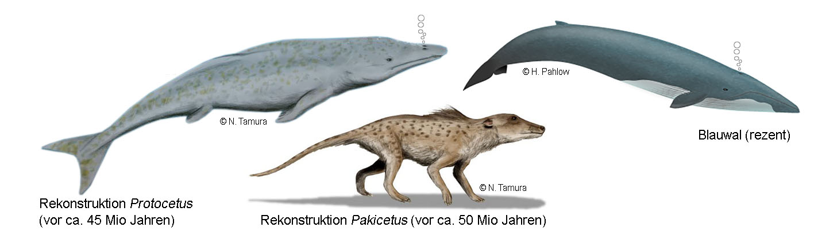

1. Stelle den Prozess der Fossilisation mithilfe eines Verlaufsschemas dar. Nenne die Arbeitsschritte eines Paläontologen bei der Bearbeitung eines Fossils vom Auffinden bis zur Rekonstruktion (Material 1).

2. Beschreibe mithilfe der Abbildungen zu Ambulocetus (s. oben) und von Material 2, welche Angepasstheiten die verschiedenen Walarten im Laufe der letzten 50 Millionen Jahre an das Leben im Meer entwickelt haben. Beachte dazu die Schwanzwirbelsäule, die Extremitäten, die Hautoberfläche und die Lage der Nasenöffnungen.

